津达通多功能混凝土砌块成型机组
操作使用说明书

型号：JDT-2000G2
JDT-2000G3
JDT-3000G2
JDT-3000G3

公司名称：天津津达通机械有限公司
地 址：天津市蓟州区经济开发区府君路7号
电 话：022-29897991

前 言
尊敬的用户：
感谢您选择和使用津达通机械产品！
随着市场需求的不断扩大，津达通机械加强了工业生态化技术的研究和开发，致力于工艺设备的优化设计与生态环境保护的协调发展，积极为全球建材领域的技术革新做贡献。津达通建材机械在广泛借鉴吸收国内外先进设备的优点基础上，立足于发展中国的国情，进行改进、优化，生产出一批最适合于生产混凝土制品的各种制砖机、及成型模具。
为此，为了您更好更安全的使用本公司制砖设备，请您仔细阅读此说明书，并按照说明书的步骤操作，同时此说明书也为您提供了许多有参考价值的技术参数，以便您更好的维护和保养。
由于公司产品的不断升级、改进，您所购买的制砖机可能与说明书所介绍的不完全一致，谨此致歉。如需详细了解，请与本公司联系咨询。

目 录
主要技术参数---------------------------------------------------------------4
产品特点与功能------------------------------------------------------------5
设备结构与原理------------------------------------------------------------6
电气原理图-------------------------------------------------------------------9
制砖主机传感器位置-----------------------------------------------------10
上板机传感器位置--------------------------------------------------------11
叠板机传感器位置--------------------------------------------------------12
设备的安装与调试--------------------------------------------------------13
设备的运行流程-----------------------------------------------------------14
设备使用安全须知--------------------------------------------------------15
设备的维护与保养--------------------------------------------------------16
设备易损详解---------------------------------------------------------------17
常见故障的原因及处理方法-------------------------------------------23
水泥制品的参考配比及养护-------------------------------------------24
售后服务---------------------------------------------------------------------25
设备的场地布局和地基-------------------------------------------------26
主机主要技术参数：

 | 路面砖（100*200*60） |  | 标砖（238*115*53） |  | 9孔草坪砖（300*300*80）
制砖机机型 | 2000G2 | 2000G3 | 2000G2 | 2000G3 | 2000G2 | 2000G3
每次成型数量（块） | 20 | 25 | 36 | 47 | 3 | 6
成型周期 | 18秒/次 | 18秒/次 | 18秒/次 | 18秒/次 | 18秒/次 | 18秒/次
设计能力（块/时） | 4000 | 5000 | 7200 | 9400 | 600 | 1200
振动力（kn） | 68 | 68 | 68 | 68 | 68 | 68
震动频率（次/分钟） | 5000 | 5000 | 5000 | 5000 | 5000 | 5000
振幅（mm） | 15 | 15 | 15 | 15 | 15 | 15
噪音（dp） | 95 | 95 | 95 | 95 | 95 | 95
操作人数（位） | 3 | 3 | 3 | 3 | 3 | 3
产品压制最大高度（mm） | 250 | 250 | 250 | 250 | 250 | 250
最大压力（T） | 10 | 10 | 10 | 10 | 10 | 10
整机重量（T） | 7 | 7.5 | 7 | 7.5 | 7 | 7.5
机组功率（Kw） | 38.5 | 38.5 | 38.5 | 38.5 | 38.5 | 38.5
外形尺寸（m） | 12*7.5 | 12.5*7.5 | 12*7.5 | 12.5*7.5 | 12*7.5 | 12.5*7.5
托板尺寸（mm） | 1150*580 | 1150*700 | 1150*580 | 1150*700 | 1150*580 | 1150*700
占地面积（㎡） | 11m*20m | 11m*20m | 11m*20m | 11m*20m | 11m*20m | 11m*20m
注：3000G2/3000G3产品最大压制高度为350mm.
产品特点与功能
1-1 该机组为全自动机组，还可以根据客户需求改装成半自动机组（即PLC编程控制系统和手动控制系统）
1-2 该机组分为：成型主机、自动上板机、自动叠板机、JS500搅拌机、输料机、配料机、水泥罐组成一套生产线，整套生产线安装调试简便，在生产过程中运行平稳，生产效率高，操作简便易懂。
1-3 在主机部分采用集成化设计理念，将主机、骨料机、面料机、送板机组合成一体，大大提高了设备的使用稳定性，降低了设备的故障率。
1-4 该机组的主机采用动横梁模具下连接式，使模具在震动时噪音小，且模具连接部位不容易断裂。
1-5 该机组的送板机加长，直接穿过震动平台，解决了卡板现象。
1-6 无论是PLC编程控制系统，还是手动控制系统，从电路上均使用了接近开关传感器来自动控制电机的运转，实现自动布料震，料满自动停。
1-7 泵站配水冷系统，将油箱内的液压油冷却后，水箱内的水变热，正好给搅拌机拌料使用。
1-8 自动上板机为PLC独立控制单元，减少了故障排除和检修的时间。该设备采用链条输送结构，提高了设备的使用稳定性和耐用性。入板装置循环入板，提高了设备的使用效率、减少了不必要的无用功。改设备实现了从托板输送、托板提升、托板导入板仓的全自动运行。
1-9 自动叠板机为PLC独立控制单元，并配有人机对话显示屏，用户操作简单、直观清晰。该设备为全护型设备，安全系数大大提高。叠板层数可根据客户需求自行设定（以100*200*60面包砖为参考可设定1-11层），每次可叠两板，生产效率大大提高。
2-1 该机组为多功能制砖机组，可以广泛生产各种水泥制品，如：
路面砖：如长方型、正方型、六角型、三角型、工字型、波浪型等。
草坪砖：如八字砖、井字砖、水利工字连锁护坡砖、空心六角护坡砖等。
墙体砌块：如240×115×53标砖、390×190×190空心砌块、 240×115×90多孔砖等。
路沿石：如500×300×100小侧石、 500×150×70路边石等等。
2-2 可以根据客户要求定做其他异形产品。

设备结构与原理
一、生产线构成：1、三仓配料机 2、JS500搅拌机 3、自动输料机 4、水泥罐 5、自动上板机 6、制砖主机 7、自动叠板机 8、单仓配料机 9、面料搅拌机 10、面料筛 11、变频柜 12、操作台 13、泵站

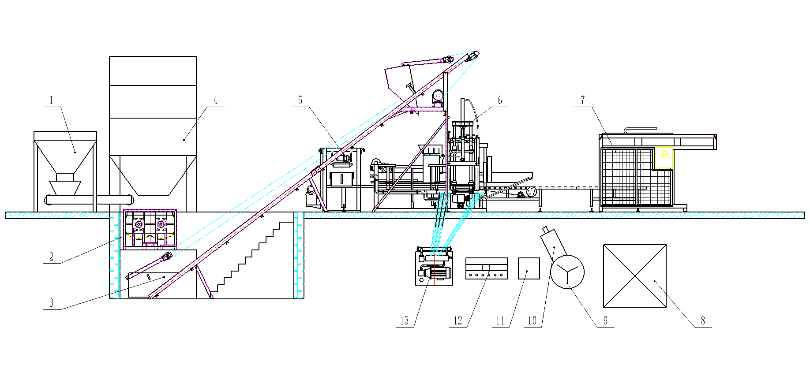

二、制砖主机构成： 1、送板机 2、骨料机 3、料仓 4、主机 5、面料机 6、出砖机
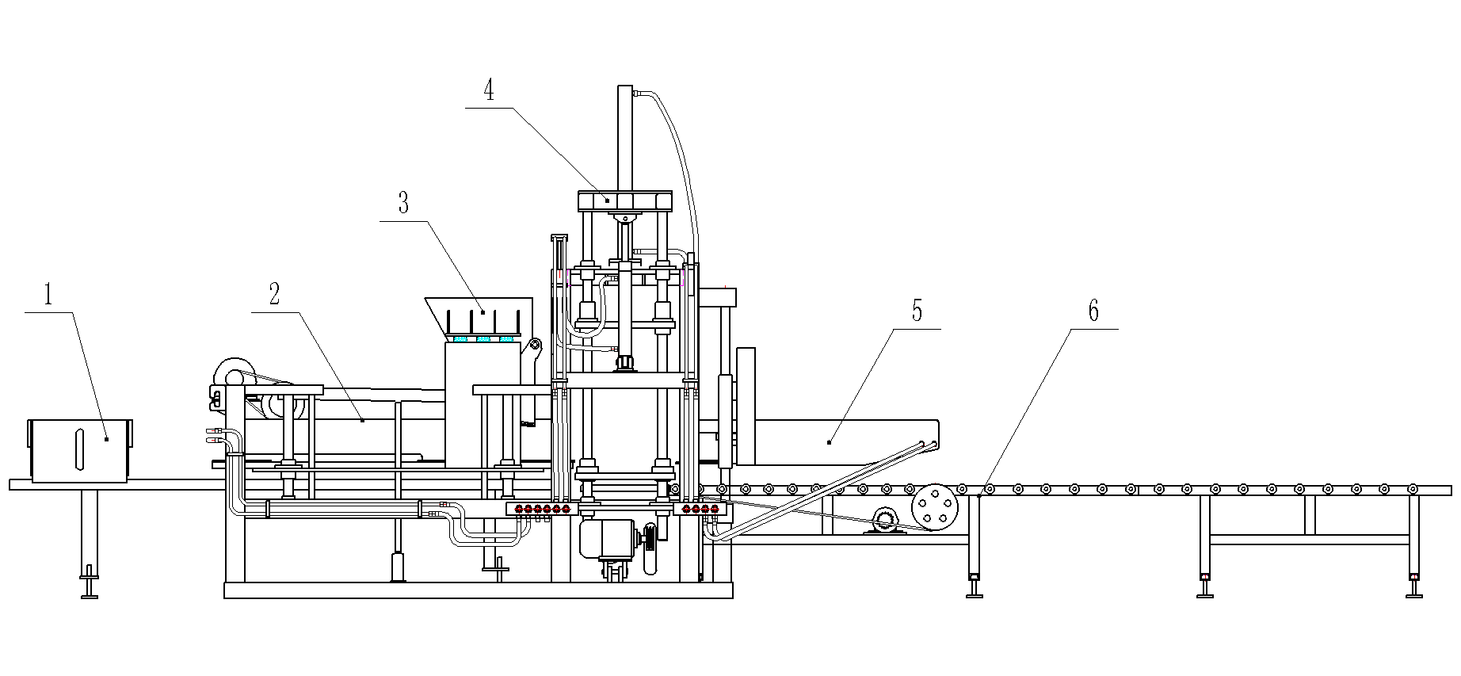

三、全自动泵站构成：
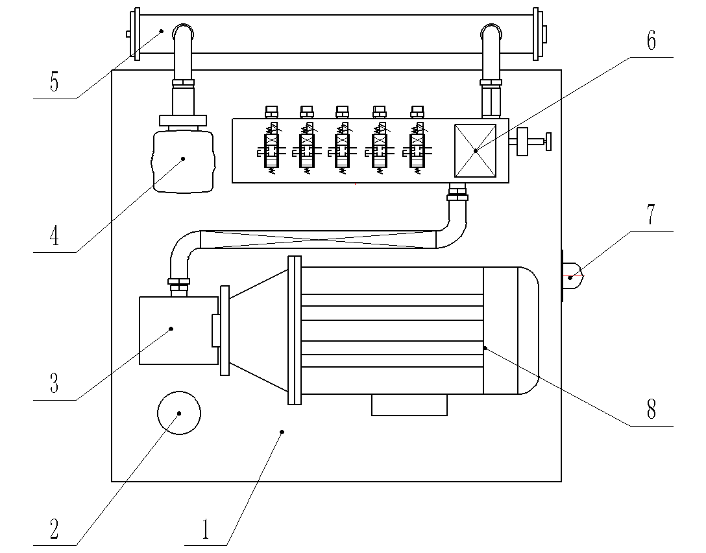
1、油箱
2、滤芯器
3、油泵
4、回油滤油器
5、冷却器
6、电磁阀块体总成
7、加热棒
8、电机

四、全自动砖机操作台：
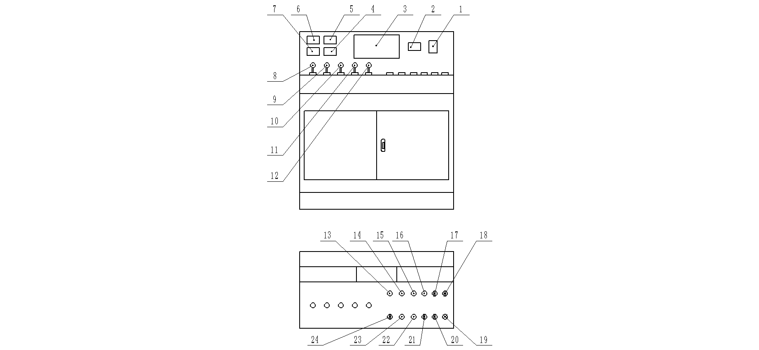
1、油箱加热时间控制器
2、油箱加热温度控制器
3、人机对话显示屏
4、流量表
5、电压表
6、电流表
7、压力表
8、面料机手动操作杆
9、送板机手动操作杆
10、骨料机手动操作杆
11、下模手动操作杆
12、上模手动操作杆
13、指示灯
14、运行按钮
15、骨料机搅拌按钮
16、震动按钮
17、震动切换按钮
18、加热手动/自动开关
19、紧急停止开关
20、送板机手动/自动开关
21、出砖机手动/自动开关
22、油泵启动按钮
23、暂停按钮
24、手动/自动切换开关

五、油管连接示意图：
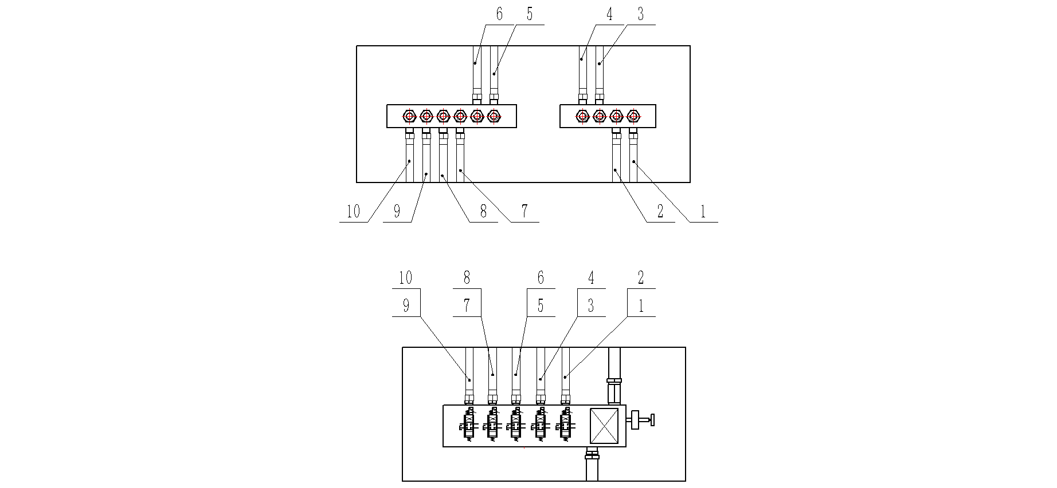
主机
泵站

说明：主机与泵站按照“1对1”、“2对2”的排序，使用高压油管进行连接即可，因客户要求，泵站在主机的左右位置不同，所以此说明书中所示意的连接图与实际有所不同，请按照实际标注进行连接。

六、工作原理：
电机带动振捣器震动下模，使物料下沉，压制油缸带动上模压住制品，形成连震带压，完成混凝土制品成型。

电气原理图
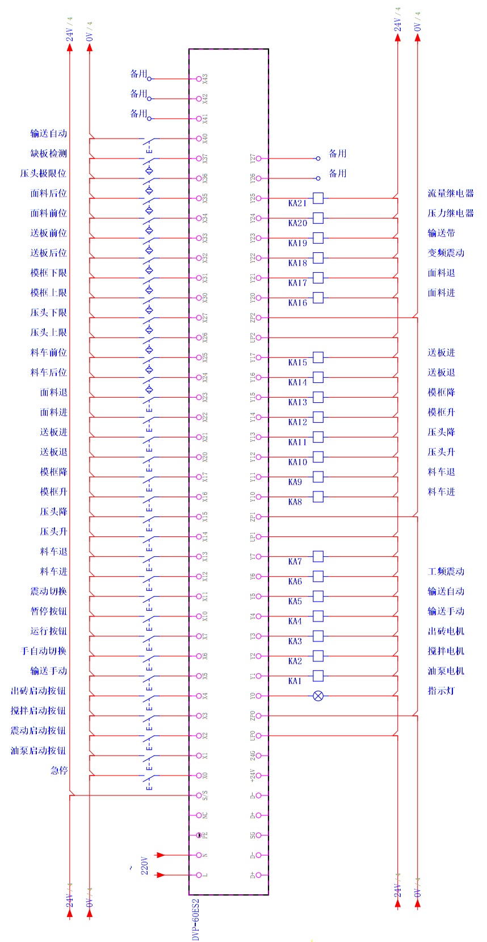
制砖主机传感器位置
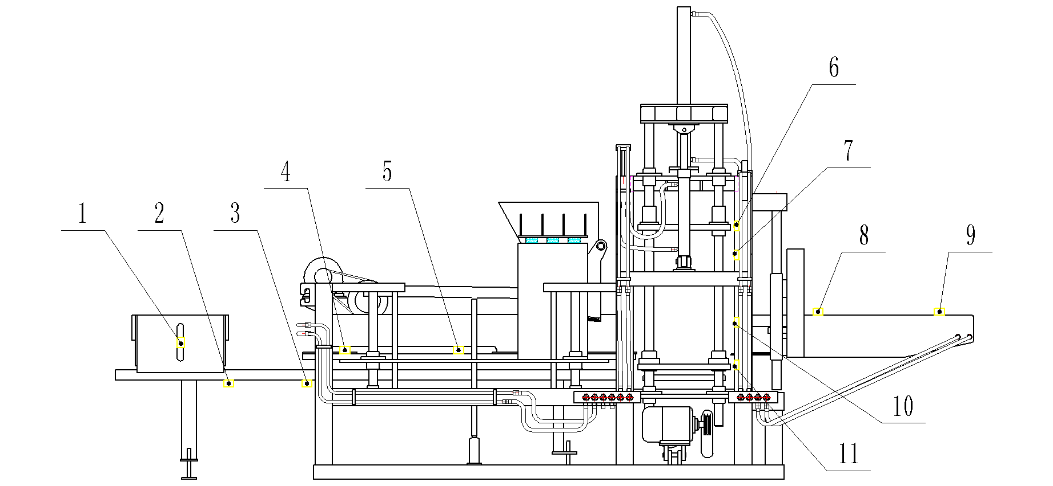

1、缺板检测（光电传感器） 2、送板后位（接近传感器） 3、送板前位（接近传感器） 4、骨料后位（接近传感器） 5、骨料前位（接近传感器） 6、压头上限（接近传感器） 7、压头下限（接近传感器） 8、面料前位（接近传感器） 9、面料后位（接近传感器） 10、模框上限（接近传感器） 11、模框下限（接近传感器）

上板机传感器布局位置

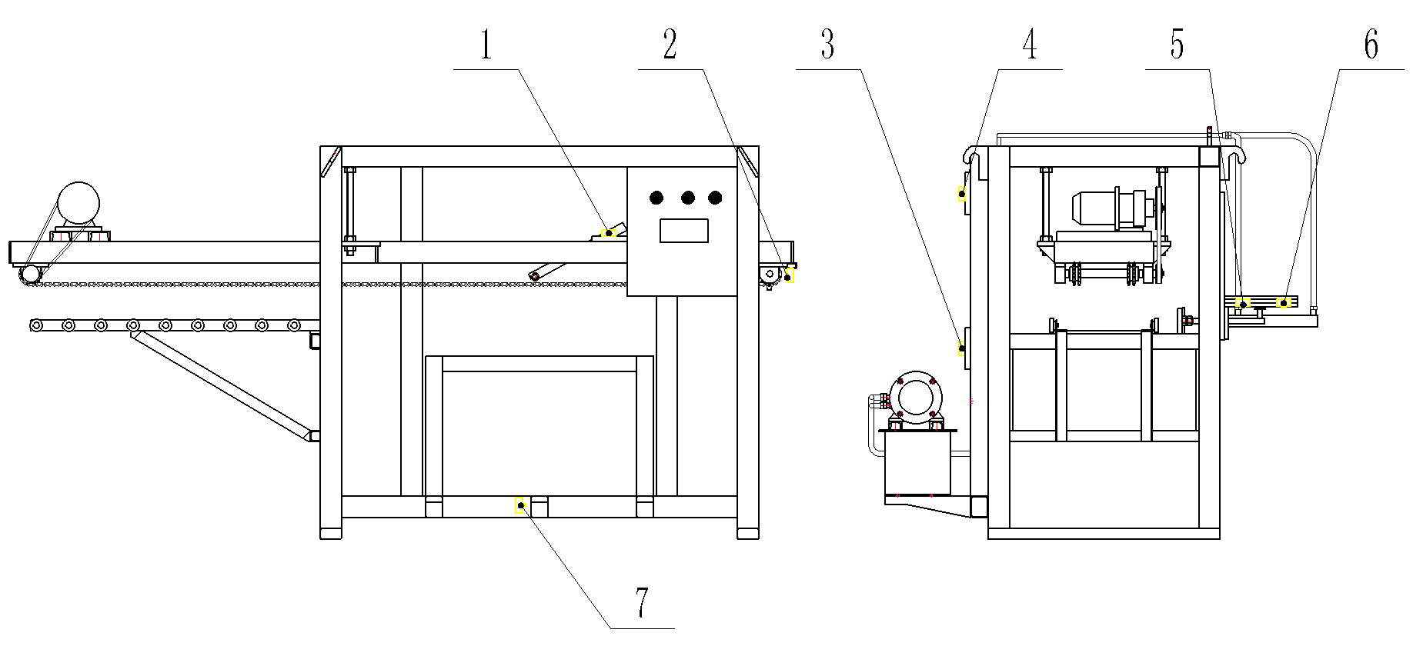

1、托板上限位（接近传感器）
2、托板进限位（接近传感器）
3、提升架下限位（接近传感器）
4、提升架上限位（接近传感器）
5、整形进限位（接近传感器）
6、整形退限位（接近传感器）
7、有板感应（接近传感器）

叠板机传感器布局位置

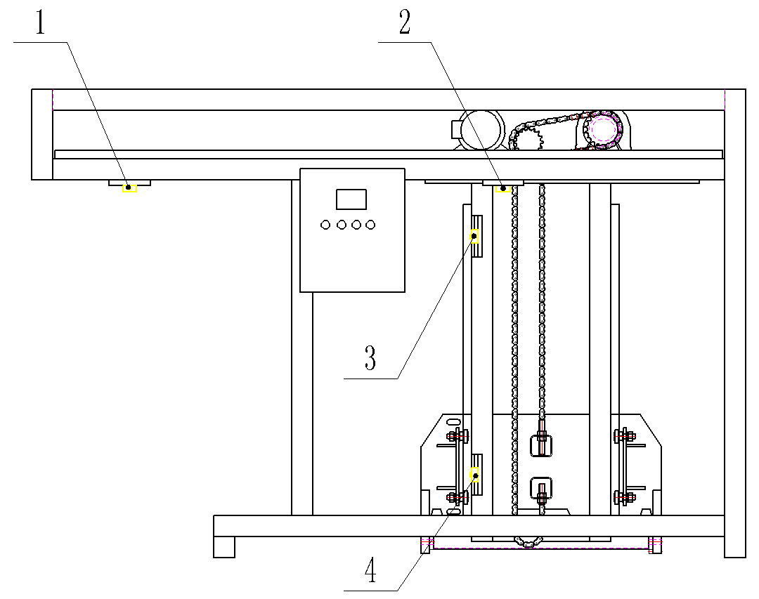

1、前停限位（接近传感器）
2、后停限位（接近传感器）
3、叠板上行停止限位（接近传感器）
4、叠板下行停止限位（接近传感器）

设备的安装与调试
设备安装之前，安装和操作人员应认真阅读本说明书和相关技术资料，做好安装计划和必要的准备工作，根据提供的图纸，核对基础尺寸，其中各部分平面的水平度应符合技术要求，基础面应采用水泥浇筑。
一、设备的安装调整
1、将主机正确摆放到位，调整主机水平（调整主机水平至关重要，关系到托板在振动时不前后左右移动）然后用膨胀螺栓将主机固定在地面上。
2、安装出砖机，安装位置应保证其中线与主机中心线保持一致，出砖机上面与振捣平台上面在同一水平面上，可保证制品平稳输送。用膨胀螺栓将出砖机地脚固定。
3、安装上板机，安装位置应保证其入板装置中心与入板机板仓中心保持一致，入板装置上面高于板仓入口2-5CM保持水平，并与板仓进行加固连接。入板机用膨胀螺栓将之与地面固定。
4、安装叠板机，安装位置应保证其中心线与出砖机中心线保持一致，保证叠板架与出砖机上面平行，横向位置以每次叠两板为准进行摆放，调整后用膨胀螺栓将之与地面固定。
5、液压系统安装，将液压站放在主机油管接口一侧，根据液压油管连接示意图用高压油管进行连接。
6、电器系统安装，根据电器接线图将各分机进行连接即可。

设备的运行流程
1.产品制作过程
按配方计量砂石、水泥（配料仓+水泥罐）
搅拌机加水拌料
输料机上料
启动设备 压制成型
制品转运
制品养护
成品打包
入成品
2.设备运行过程
设备启动
下模升起
送板机送入托砖板
落下下模

上模升起
骨料机布料
振捣器启动
骨料机退回

上模下压振捣器同时启动
上模下压一次
面料机布料
面料机退回

上模不动下模 上升
砖成型
送板机送入托板/出砖机导出成型砖

叠板机将成形砖码垛
叉车转运
成品养护

说明：
1.将原料装入搅拌机提升斗内，开启搅拌机进行搅拌；
2.搅拌好的骨料，放入料仓内待用；
3.由骨料机将骨料送入制砖机模具内，进行第一次振捣，振捣完毕后收回料车；
4.上模下压一次，然后面料机布入面料，布入面料是不进行振捣，只是快速反复进退两次即可，然后面料车收回；
5.下模上升上模下压，振捣器启动，形成连震带压；
6.下模上升，上模不动，则将砖顶出；
7.送板机送板将成形砖导出至出砖机上，叠板机将成型砖板码垛，再用叉车将成垛的砖板转运养护区，完成一次成型周期。每个周期约13-15分钟，每垛44托板。
设备使用安全须知
为了操作者的安全，请注意以下事项，严格遵守下列操作规则，确保操作者的使用安全！
。切勿酒后操作使用
。留意设备上的注意安全等警告标识，切勿违规操作。
。18岁以下未成年儿童应远离本设备，更不得操作本设备，以防出现安全事故。
。设备保养维护要选用专业或经过专业培训过的人员，以防发生触电和被挤压的安全事故。
。模具清理维护时需要利用垫块来支撑上压头，以防发生压手等安全事故。
。搅拌机清理时绝对要关闭电源，以防发生搅拌机绞伤身体等安全事故。
安全用电提示：
本产品属于动力强电产品，请您使用时注意用电安全！
1、接入本机组配电箱的电源之前必须使用漏电开关，不得使用刀闸装置；
2、必须使用有可靠接地的电源，电源的地线要埋入地下，不能和自来水管等久用设施连接，分清电源的地线和零线，不能将这两种导线连在一起。
为了您和家人的安全，如果您的电力设施不符合上述要求，请您改进后再使用。

设备的维护与保养
一、维护保养
1.试运行阶段
1）.注入系统的液压油必须过滤，过滤精度不得低于20μm；
2）.新的液压系统第一次换油（过滤油液）时间应在设备投入运行一个月之内；
3）.过滤器第一次清洗时间应在设备投入运行50小时之内；
4）.设备投入运行后必须每天检查各处螺钉是否松动，运行1-4天后必须将所有螺钉重新紧固；
5）.每天检查液压系统有无漏油现象，如有漏油现象应及时处理；
6）.运行前各润滑处充分加注润滑油；
7）.设备的安全防护装置应保持良好状态。
2.日常维护保养
每天：
1）.如果油位已经降到最低位，必须及时加油。如果一天中油位迅速下降，必须查看有无漏油现象。
2）.管接头，液压缸等各类液压元件有无漏油现象。
3）.清洁设备，去除混凝土、砂石和灰尘。
4）.检查主机、骨料车、面料车等运行部件及受震动影响部件的螺栓紧固状态。
每周：
1）.清洁阀、接头等液压元件，以便清楚的查看漏油和外部缺陷。
2）.清洁设备基础，框架，去除灰尘和残留的混凝土、砂石等。
3）.检查锁模系统与振捣系统胶墩，如果一套橡胶减震垫中有一个损坏，则必须更换整套减震垫。
4）.检查振动器的轴承间距是否处于轴向和径向位置；
径向：-0.1mm或更多，应更换轴承或检查震动轴。
轴向：-0.15mm或更多，应更换轴承或检查震动轴。
（更换轴承只能用指定代号的轴承）
每月：
1）.必须更换全部橡胶减震垫。
2）.液压油一旦出现赃物或水类添加物，则必须换油。
半年：
1）.必须更换全部橡胶减震垫。
2）.检查全部震动部件（如：振动台、下模、压头、压头支架、机架等）有无异常。
每年：
1）.换油或使用另一台过滤装置将液压油进行过滤，认真清洗油箱。
2）.更换所有液压缸的密封件。
3）.更换振动器轴承。
上述设备维护要求是按每日一班（8小时）作为基础。
注：在换油及维护中应有接油盘，防止油污抛洒。
二、设备的润滑（见设备润滑图）
1、一般轴承及摩擦部位润滑均为润滑脂手动润滑方式，手用ZG-Z或ZG-3（GB491-65）钙基润滑脂。要做到定期加油。
2、震动装置的轴承润滑脂手工加油方式、采用钙—钠润滑脂、型号为ZGN-1或ZGN-2.每日加润滑脂一次。

设备易损件详解
一、主机
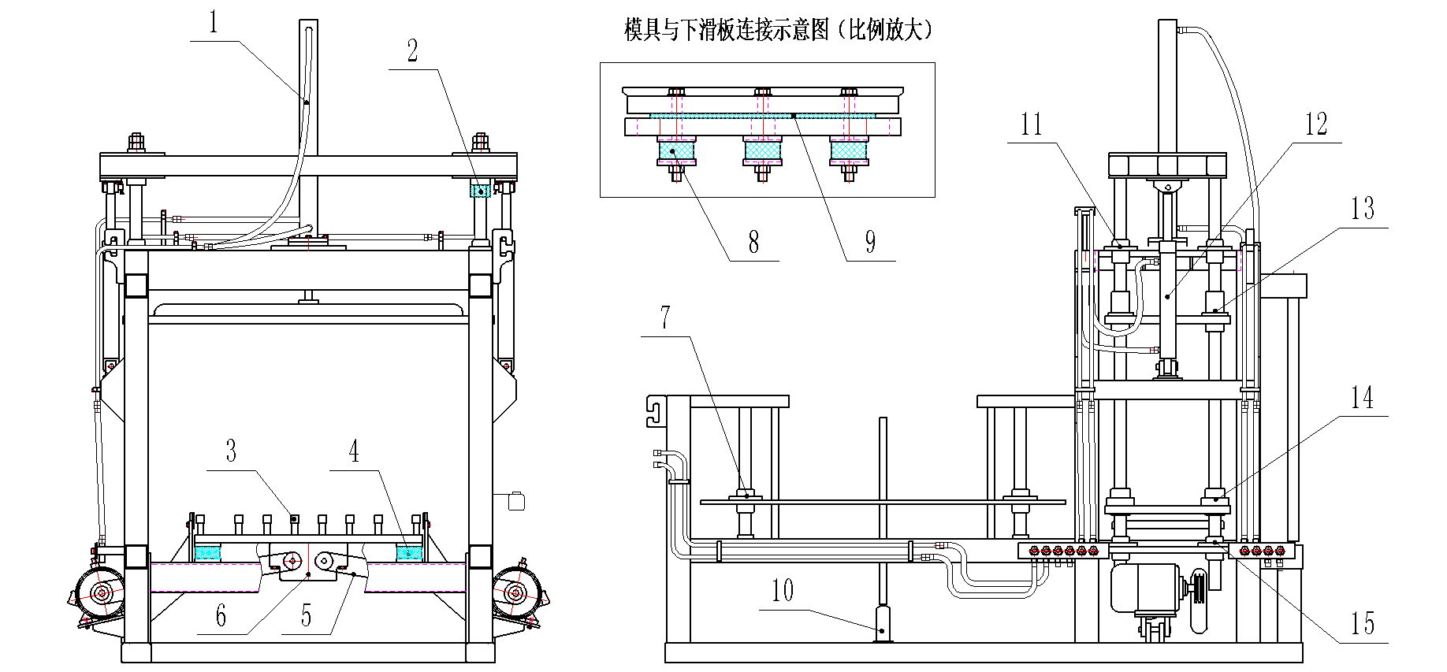

主机机械部件易损件明细
序号 | 名称 | 规格型号 | 使用部位 | 配套数量 | 备注
1 | 主机压制油缸 | 70/50*940 | 主机上滑板 | 1件
1-1 | 油封 | Φ70 | 主机压制油缸 | 2套
2 | 限位丝杠减震胶墩 | Φ80*50 | 主机限位丝杠 | 4件
3 | 振捣板耐磨条 | 40*40 | 振捣板 | 8件
4 | 振捣板减震胶墩 | Φ120*100 | 振捣板 | 10件
5 | 三角带 | A2438 | 振捣器 | 4件
6 | 振捣器 |  | 振捣板 | 1件
7 | 双孔滑套 | Φ65*120 | 骨料机导柱 | 4件
7-1 | 合金耐磨套 | Φ60*25 | 双孔滑套 | 4件
7-2 | 合金耐磨套 | Φ60*50 | 双孔滑套 | 4件
8 | 模具连接胶墩 | Φ80*50 | 主机下滑板 | 6件
9 | 模具连接胶垫 |  | 随机模具 | 2件
10 | 液压千斤顶 | 5吨 | 骨料机 | 2件
11 | 双孔滑套 | Φ65*120 | 主机导柱 | 4件
11-1 | 合金耐磨套 | Φ60*25 | 双孔滑套 | 4件
11-2 | 合金耐磨套 | Φ60*50 | 双孔滑套 | 4件
12 | 主机拖模油缸 | 63/45*350 | 主机架 | 2件
12-1 | 油封 | Φ63 | 主机拖模油缸 | 4套
13 | 大滑套 | Φ65*207 | 主机上滑板 | 4件
13-1 | 合金耐磨套 | Φ60*40 | 大滑套 | 8件
14 | 锁紧套 | Φ60 | 主机下滑板 | 4套
15 | 双孔滑套 | Φ65*120 | 主机导柱 | 4件
15-1 | 合金耐磨套 | Φ60*25 | 双孔滑套 | 4件
15-2 | 合金耐磨套 | Φ60*50 | 双孔滑套 | 4件
主机电器元件易损件明细
序号 | 名称 | 规格型号 | 使用部位 | 配套数量 | 备注
1 | 保险 | 1A
2 | 中间继电器 | 24V
3 | 油泵接触器 | 65A-220V
4 | 手/自动二位钮
5 | 光电传感器 |  | （见P10页） | 1
6 | 接近传感器 |  | （见P10页） | 10

注：当您需要购买配件与本公司联系时，需要提供详细的购买年份和所购机型，避免由于公司产品升级，配件不能通用，给您造成不必要的损失。以下设备同述！

二、骨料机
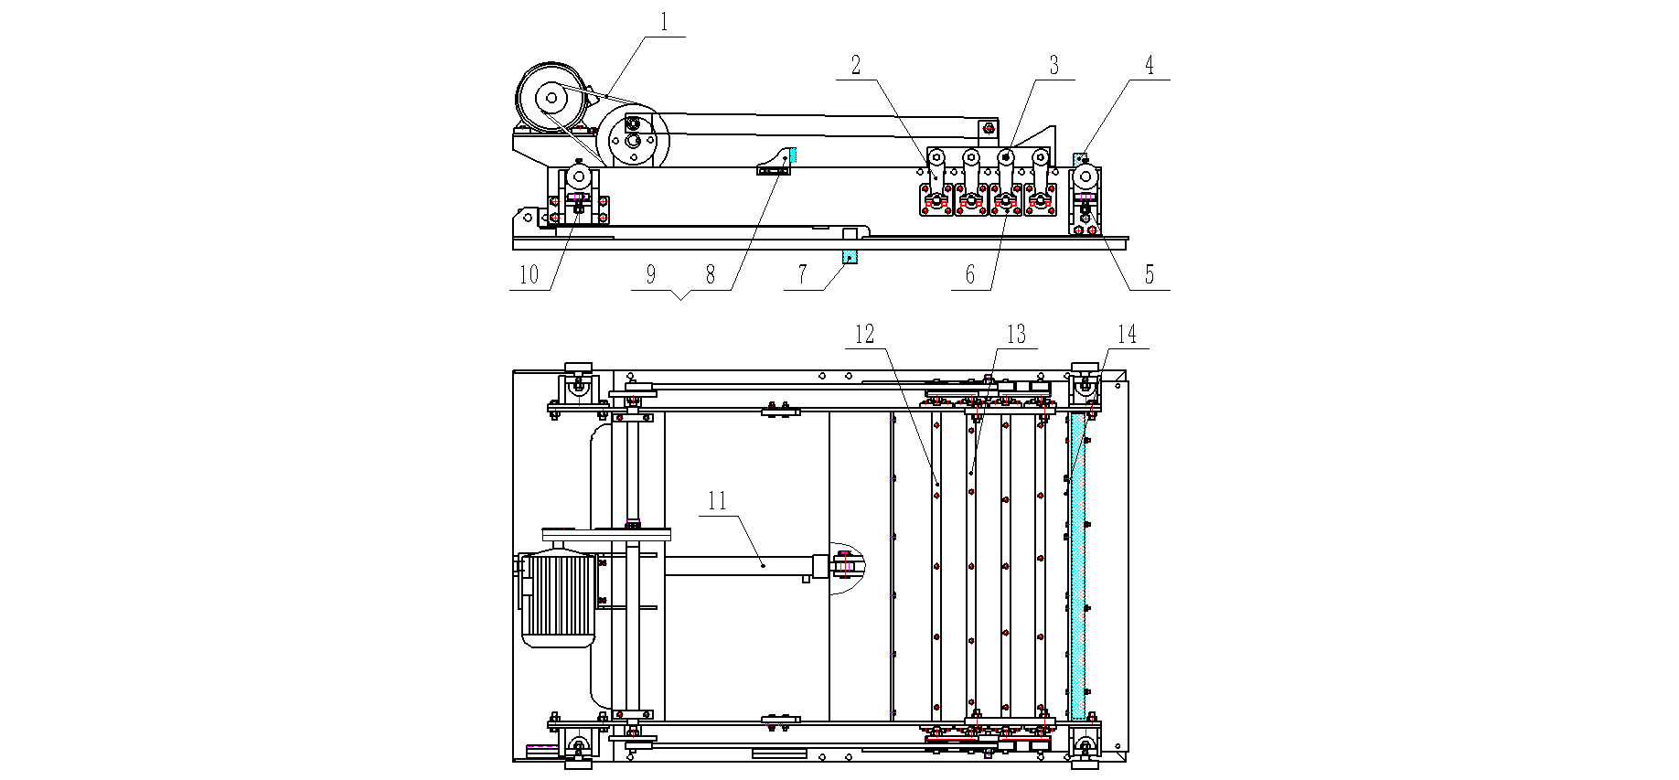
骨料机机械部件易损件明细
序号 | 名称 | 规格型号 | 使用部位 | 配套数量 | 备注
1 | 三角带 | B1143 | 骨料机电机 | 2件
2 | 骨料机可拆小摆臂 |  | 骨料机拨叉轴 | 8件
3 | 骨料机摆臂销轴 |  | 小摆臂、前后摆臂 | 12件
4 | 板刷 | 1130 | 骨料机 | 1件
5 | 骨料机悬挂支架2 |  | 骨料机 | 2件
5-1 | 滚轮轴承 | 6307 | 骨料机悬挂支架2 | 4件
5-2 | 滚轮套 | Φ100*32 | 骨料机悬挂支架2 | 4件
6 | 轴承 | UCF206 | 骨料机拨叉轴 | 8件
7 | 板刷 | 1300 | 骨料机 | 1件
8 | 料仓摆臂滚轮挡块 |  | 骨料机 | 2件
9 | 料仓摆臂滚轮挡块橡胶减震垫 |  | 骨料机 | 2件
10 | 骨料机悬挂支架1 |  | 骨料机 | 2件
10-1 | 滚轮轴承 | 6307 | 骨料机悬挂支架1 | 4件
10-2 | 滚轮套 | Φ100*32 | 骨料机悬挂支架1 | 4件
11 | 骨料机油缸 | 55/40*840 | 骨料机 | 1件
11-1 | 油封 | Φ55 | 骨料机油缸 | 2套 | 缓冲
12 | 骨料机14齿拨叉轴 | Φ35 | 骨料机 | 2件
12-1 | 骨料机14齿拨叉 |  | 14齿拨叉轴 | 2件
13 | 骨料机15齿拨叉轴 | Φ35 | 骨料机 | 2件
13-1 | 骨料机15齿拨叉 |  | 15齿拨叉轴 | 2件
14 | 骨料机刮灰板 |  | 骨料机 | 2件

三、面料机
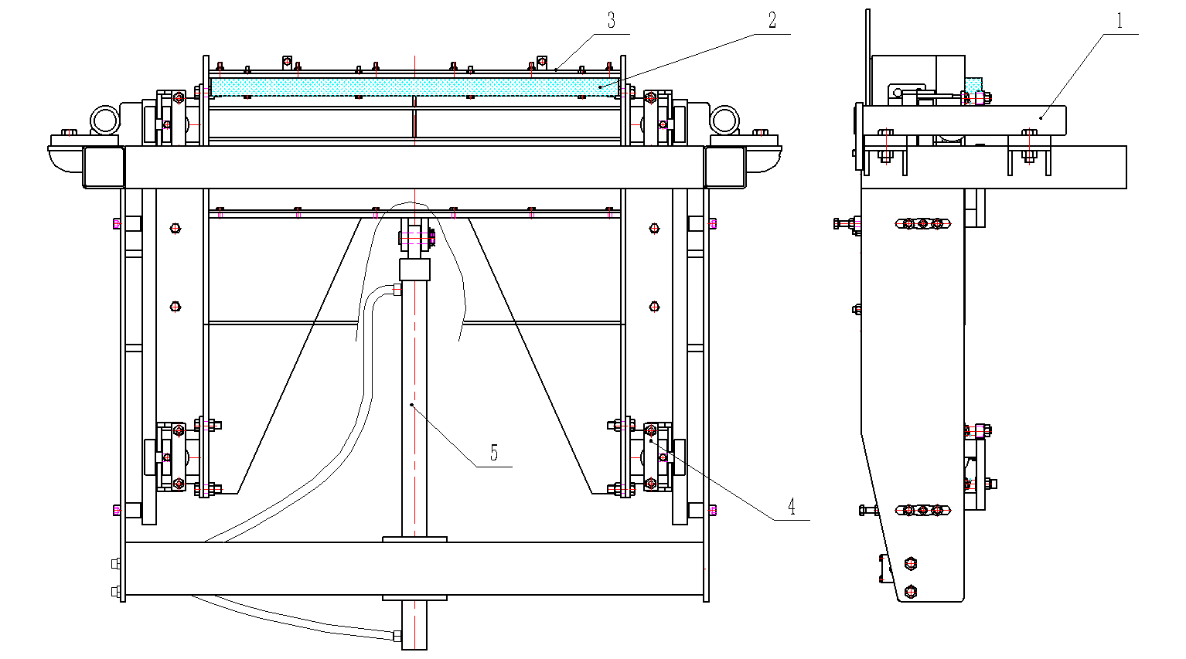

面料机机械部件易损件明细
序号 | 名称 | 规格型号 | 使用部位 | 配套数量 | 备注
1 | 面料机旋转筒 |  | 面料机 | 2件
1-1 | 合金耐磨套 | Φ60*50 | 面料旋转筒 | 4件
2 | 板刷 | 1130 | 面料机 | 1件
3 | 面料机刮灰板 |  | 面料机 | 2件
4 | 面料机悬挂支架 |  | 面料机 | 4件
4-1 | 滚轮轴承 | 6307 | 面料机悬挂支架 | 4件
4-2 | 滚轮套 | Φ100*32 | 面料机悬挂支架 | 4件
4-3 | 滚轮轴承 | 6205 | 面料机悬挂支架 | 4件
5 | 面料机油缸 | 55/40*840 | 面料机 | 1件
5-1 | 油封 | Φ55 | 面料机油缸 | 2套 | 缓冲

四、上板机
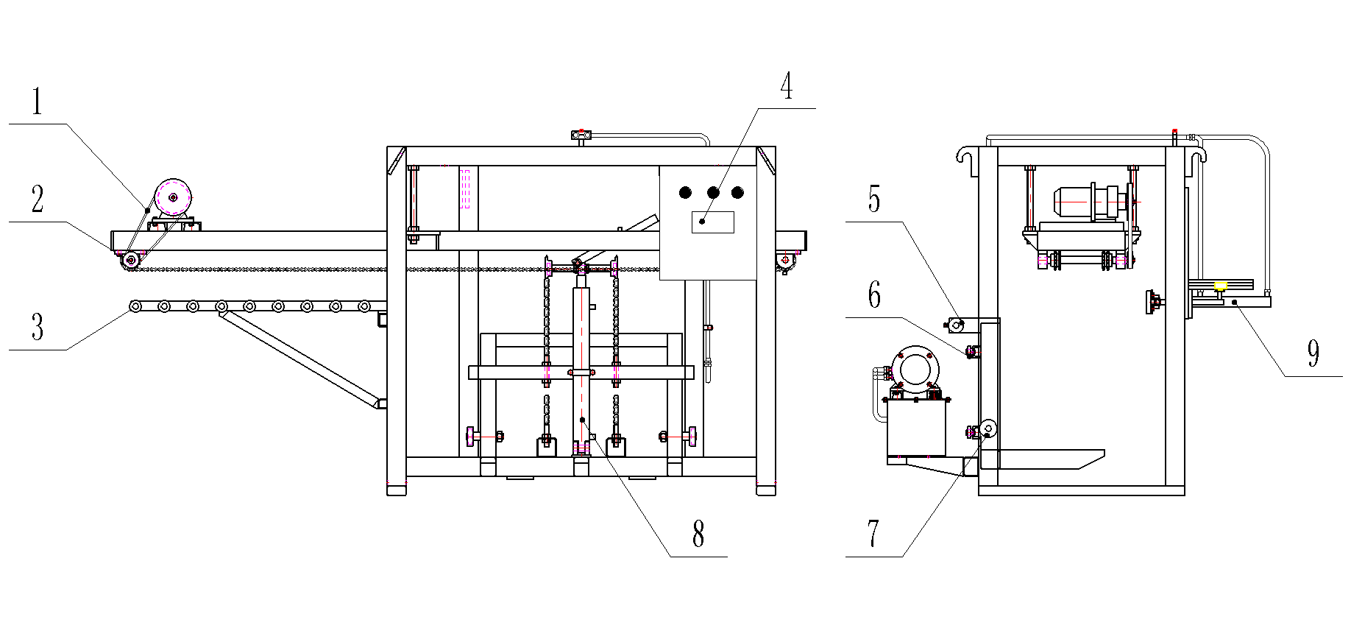
上板机机械部件易损件明细
序号 | 名称 | 规格型号 | 使用部位 | 配套数量 | 备注
1 | 三角带 | B1143 | 上板机入板装置 | 1件
2 | 轴承 | UCP207 | 上板机入板装置 | 4件
3 | 轴承 | 6206 | 上板机托板架 | 20件
4 | 上板机电控箱 |  | 上板机 | 1件
5 | 导轮轴承 | 6307 | 上板机提升架 | 2件
6 | 导轮轴承 | 6206 | 上板机提升架 | 4件
7 | 导轮轴承 | 6307 | 上板机提升架 | 2件
7-1 | 导轮套 | Φ100*32 | 上板机提升架 | 2件
8 | 上板机提升油缸 | 63/45*580 | 上板机提升架 | 1件
8-1 | 油封 | Φ55 | 上板机提升油缸 | 2套
9 | 上板机整板油缸 | 40/28*250 | 上板机机架 | 1件
8-2 | 油封 | Φ40 | 上板机整板油缸 | 2套
上板机电器元件易损件明细
序号 | 名称 | 规格型号 | 使用部位 | 配套数量 | 备注
1 | 保险 | 1A | 上板机电控箱
2 | 中间继电器 | 24V | 上板机电控箱
3 | 油泵接触器 | 2510-220V
4 | 接近传感器 | 1VPN-常开-24V | （见P11页） | 7

五、叠板机
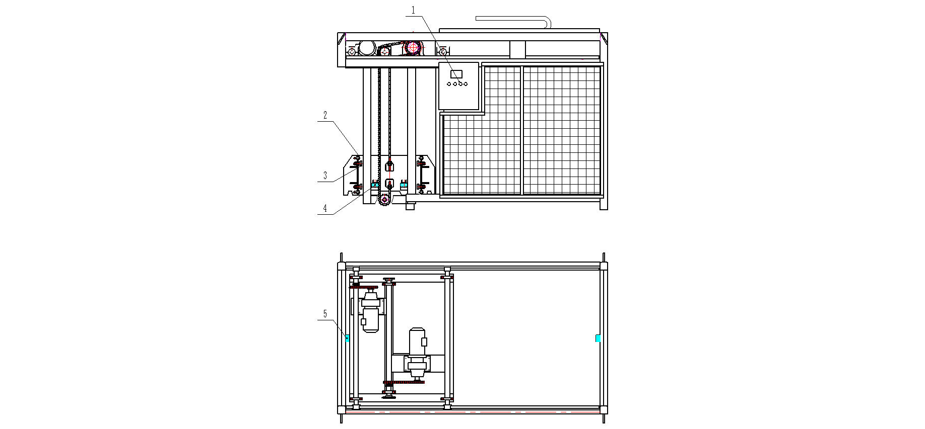
叠板机机械部件易损件明细
序号 | 名称 | 规格型号 | 使用部位 | 配套数量 | 备注
1 | 叠板机电控箱 |  | 叠板机 | 1件
2 | 导向轴承 | 6206 | 叠板机提升架 | 8件
3 | 导向轴承 | 6206 | 叠板机提升架 | 16件
4 | 限位胶墩 | Φ80*50 | 叠板机提升架 | 4件
5 | 限位胶墩 | Φ80*50 | 叠板机机架 | 2件
叠板机电器元件易损件明细
序号 | 名称 | 规格型号 | 使用部位 | 配套数量 | 备注
1 | 保险 | 1A | 叠板机电控箱
2 | 上升/下降接触器 | 2510-220V | 叠板机电控箱
3 | 接近开关 | 1VPN-常开-24V | （见P11页） | 4件
4 | 行程开关 |  | 出砖机 | 1件

常见故障的原因及处理方法
序号 | 故障 | 原因 | 排除方法
一 | 1）砖的前后厚度不一致  2）砖的左右厚度不一致  3）砖的某一角料虚或不成型 | 1）布料不均匀  2）成型纤维高度不一致  3）模具锁紧螺栓，松紧不一致 | 1）调整料车左右高度与模具在同一平面内或调整刮灰皮条使左右间隙相同  2）调整底部升降螺栓使料车高度与模具在同一平面内，后部比前部略低一些（约4mm）  3）调整成型螺栓在同一高度。
二 | 砖的强度低 | 1）成型限位开关，位置不恰当  2）布料时间短  3）压力过大  4）震动电机底部托位  5）原料配比不合理 | 1）调整开关到恰当位置  2）调整布料时间  3）调整压制缸与拖模缸压力  4）清理电机支架底部的落料，保证电机转动正常  5）改善配比，提高水泥标号
三 | 油泵无压力或压力不足 | 1）减压阀阀芯卡住或阻尼小孔堵塞  2）溢流阀弹簧断裂  3）溢流阀压力调节不适当 | 1）清洗阀芯，疏通阻尼小孔  2）更换溢流阀弹簧  3）油箱内加油  4）研磨或更换油泵
四 | 拖模困难或分离不开 | 1）布料时间长  2）成型震动时间过长  3）上模与下模间隙小，上模粘灰严重  4）上模立柱不垂直  5）上模与下模位置有偏差  6）拖模压力低  7）导柱不平行 | 1）根据当地原料调整数显时间  2）减少成型震动时间  3）调整上模与下模间隙，清理压盖存灰  4）重新校正上模立柱  5）松开上下模固定螺栓，调整上下模位置偏差  6）加大拖模缸压力  7）重新调整导柱
五 | 油泵加压有噪声 | 1）压头减压阀压力不合适  2）压头溢流阀压力不合适
六 | 振动器有异响，运行不正常。 | 1）布料时间过长  2）成型震动时间过长  3）料斗底板与模具间隙小  4）上模与下模位置有偏差  5）拖模压力过小 | 1）调整布料时间  2）调整成型开关位置  3）增大料斗底板与模具间隙  4）松开上下模固定螺栓，调整上下模位置偏差  5）适当增大拖模缸压力
七 | 1）电控箱合不上闸  2）震动接触器嗒嗒响，不能很好吸合。  3）搅拌不停  4）震动不停  5）启动震动电机时跳闸  6）自动上料时，漏电跳闸  7）震动与搅拌突然不停 | 1）使用了三相漏电保护器  2）电流高、电压低  3）第四个中间继电器不吸合，传感器损坏  4）传感器损坏  5）振捣电机内部有杂物  6）液压继电器损坏  7）回位传感器损坏 | 1）使用四相漏电保护器必须接地  2）更换大型号变压器加粗主线  3）更换中间继电器或传感器  4）更换传感器  5）取出电机转子，清理内部杂质并检查线圈是否漏电  6）更换液位继电器  7）更换回位传感器
水泥制品的参考配比和养护：（以下数据仅供参考）
一、参考配比表：
（一）普通路面砖：
300# | 500#
水泥：50公斤 | 水泥：50公斤
石粉：200公斤 | 石粉：100公斤
中碎石：（20-40ram）100公斤 | 中碎石：（20-40ram）100公斤
中砂：30公斤 | 中砂：40公斤
水：32公斤 | 水：40公斤
面料：水泥：面砂=1：1：3

（二）墙体砖
石粉砖 | 矿渣砖
水泥：50公斤 | 水泥：50公斤
石粉：400公斤 | 石粉：250公斤
中碎石：（20-40ram）200公斤 | 中碎石：（20-40ram）250公斤
水：60公斤 | 粉煤灰：50公斤
 | 水：60公斤

二、水泥制品的养护
为了保障水泥砖后期的硬度，后期的浇水养护是非常重要而必不可少的：水泥在水化过程中放出的热量进行了自身养护，24小时即可达到设计标号的50%。水泥砖在形成后，在常温（15℃）下24小时即可打包，然后喷水养护，水必须喷透，每天2次，养护周期为7天。
水泥砖形成后，普通路面砖可垛1立方米左右，侧石等按砖型横竖交错码垛，以便装车和晾干，然后定期浇水养护，或用塑料薄膜封盖，保证制品中的水泥充分水化，水化过程中产品的热量可提高制品的早期强度。

售后服务
尊敬的用户：
感谢您使用津达通机械设备，我公司按照《消费者权益保障法》的有关规定，凭保修卡和发票为您服务。整机负责保修半年（自安装调试完成日起，以安装意见书日期为准），除易损件外，其他部件出现质量问题免费更换。用户在使用过程中，应严格遵守操作规程，若因违反操作规程致使设备损坏，后果及责任由用户来承担。为了您的设备正常运转，我厂对您所购买的主要零部件做一下承诺：

序号 | 名称 | 保修范围 | 保修期限 | 以下情况做有偿服务，只收工本费
1 | 主机架 | 属于制造原因，发生断裂或严重变形 | 12个月 | 没有按说明书要求使用或地基不平、人为撞击等
2 | 油缸 | 属于材料问题或制造原因造成拉缸、油缸断裂、弯曲等 | 12个月 | 1、油缸内进硬质异物造成内壁损坏  2、外力撞击造成的杠杆弯曲
3 | 电机 | 属于制造原因裂壳的 | 6个月 | 1、外力撞击造成裂壳的；  2、安装后自行拆卸造成的；  3、外接缺项电源的；  4、低电流使用的；  5、受潮湿的；
4 | 油泵 | 因组装原因不能使用的 | 6个月 | 1、内部严重磨损、进异物造成的和严重溢流的；  2、超使用期限要更换泵内磨损件的；
5 | 电控柜 | 因组装原因不能使用的 | 3个月 | 1、低电压、低电流或超电压、超电流使用造成损坏电器件的；  2、外力撞击造成的；  3、擅自拆装的不予保修或维修；  4、由于雨淋受潮湿造成损坏的
6 | 振捣器 | 因铸造原因裂壳的 | 3个月 | 因缺油造成轴承、齿轮损坏的

设备的场地布局和地基
一、单机组场地布局
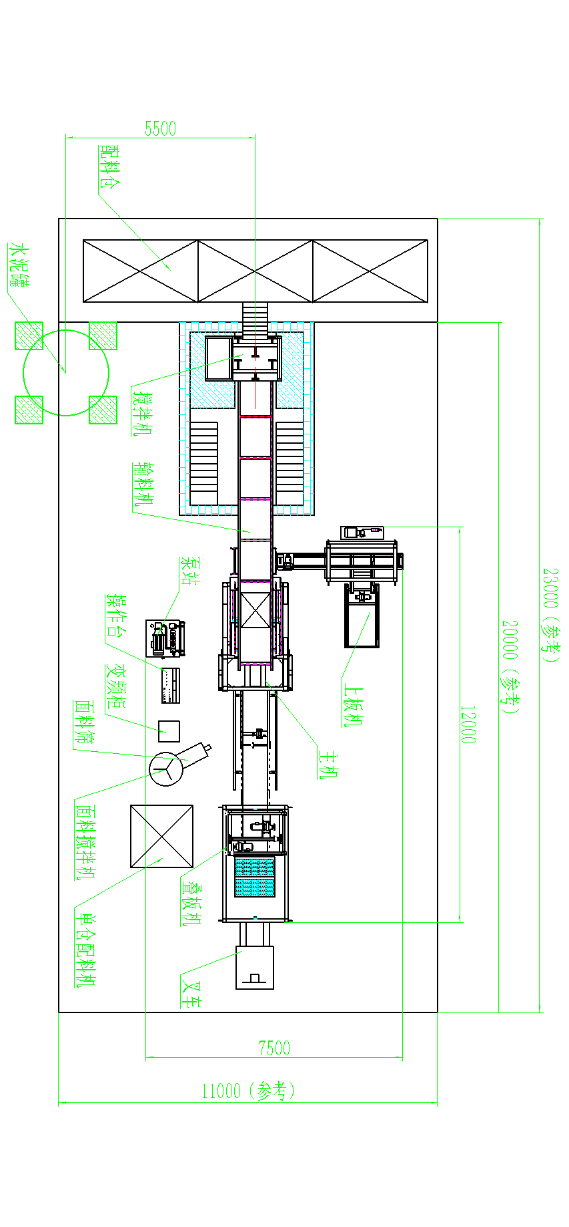

二、单机组地基
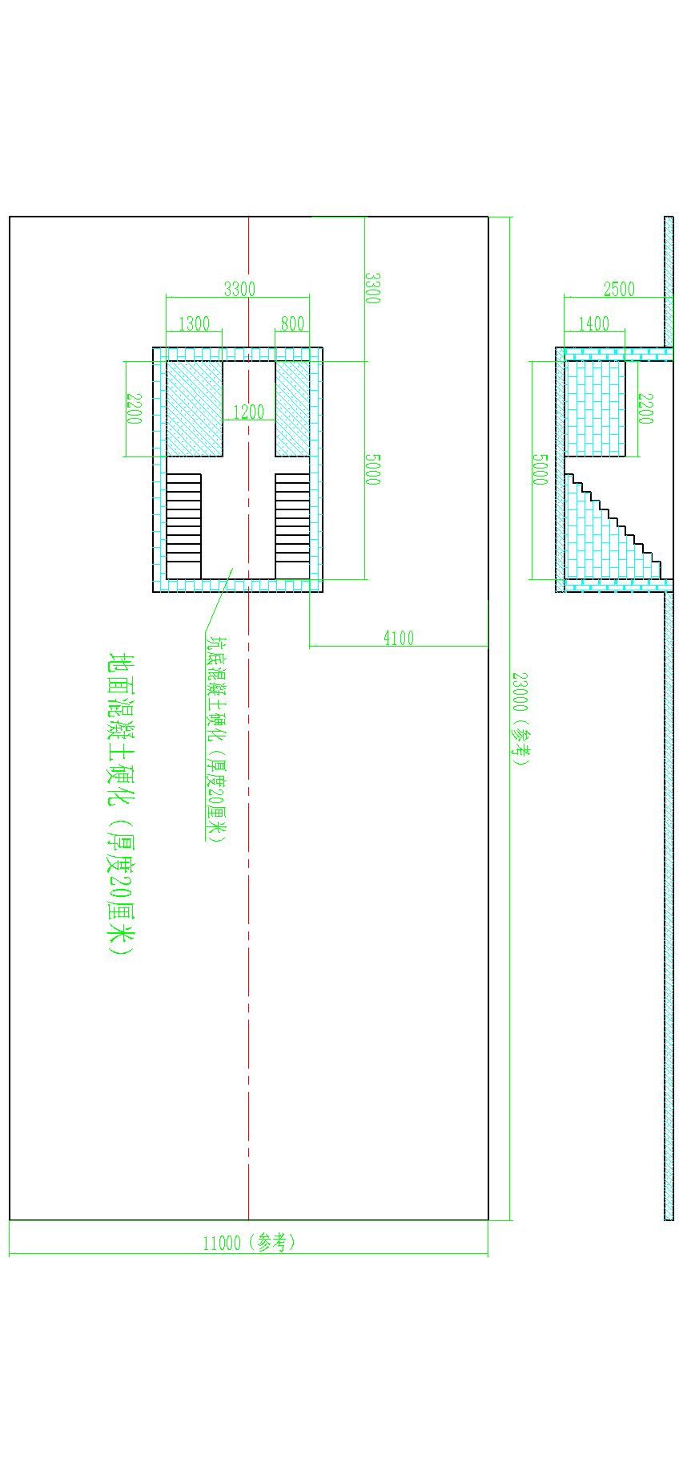

三、双机组场地布局
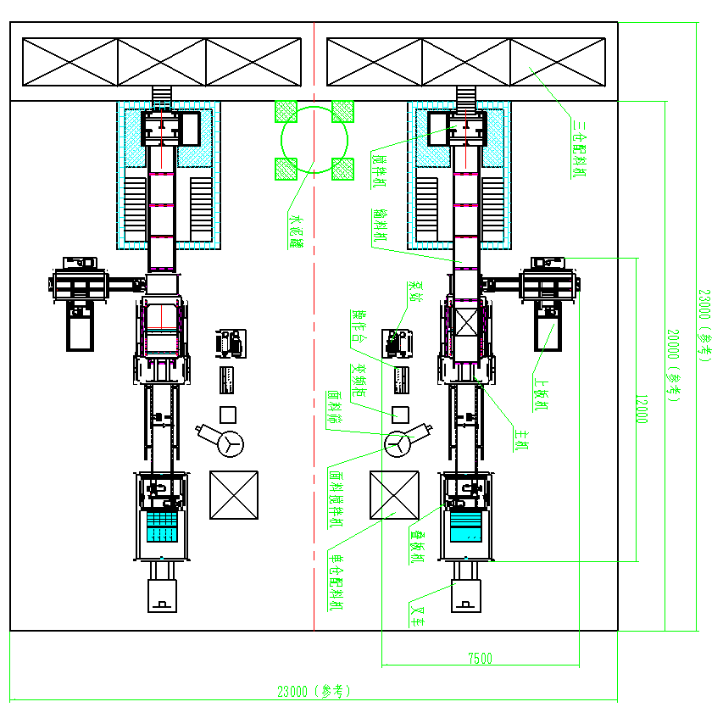

二、双机组地基
